UNIVERSIDAD TECNOLÓGICA DE PANAMÁ

FACULTAD DE INGENIERÍA DE SISTEMAS COMPUTACIONALES

DEPARTAMENTO DE SISTEMAS DE INFORMACIÓN, CONTROL Y EVALUACIÓN DE RECURSOS INFORMÁTICOS

LICENCIATURA EN INGENIERÍA DE SISTEMAS DE INFORMACIÓN

Administración De Proyectos De Tecnología De Información

Laboratorio 1: Capacitate Para el Empleo

Evaluador de Procesos y Gobernanza TI

Profesor: Dr. Ramfis Miguelena

Estudiante:

Cutire, Fernando, 8-963-372

 I Semestre

2022

Add Headings (Format > Paragraph styles) and they will appear in your table of contents.

Gobernanza de TI

# Descripción del curso:

En este curso aprenderás la planeación y tecnologías ayudan a la implementación de una cultura de gobernanza de TI, para mejorar la administración y la toma de decisiones en la gestión e infraestructura de los recursos tecnológicos.

Número de niveles: 1

# Nivel 1

Número de lecciones: 1

## Captura Inicial

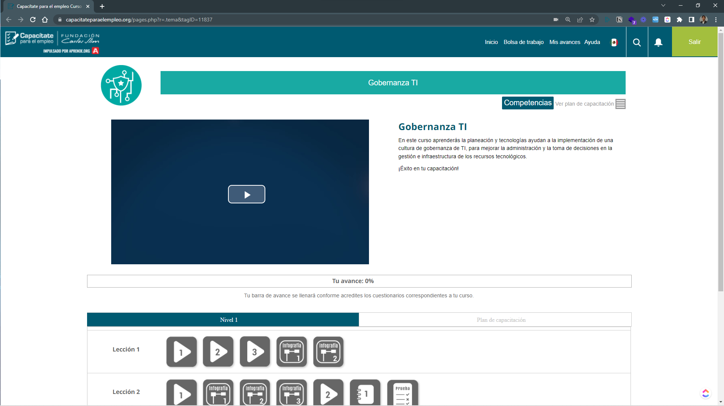

## Completando la lección 1

| Material | | |
| --- | --- | --- |
| Video(s) | Infografías | Actividad |
| 3 | 2 | 1 |

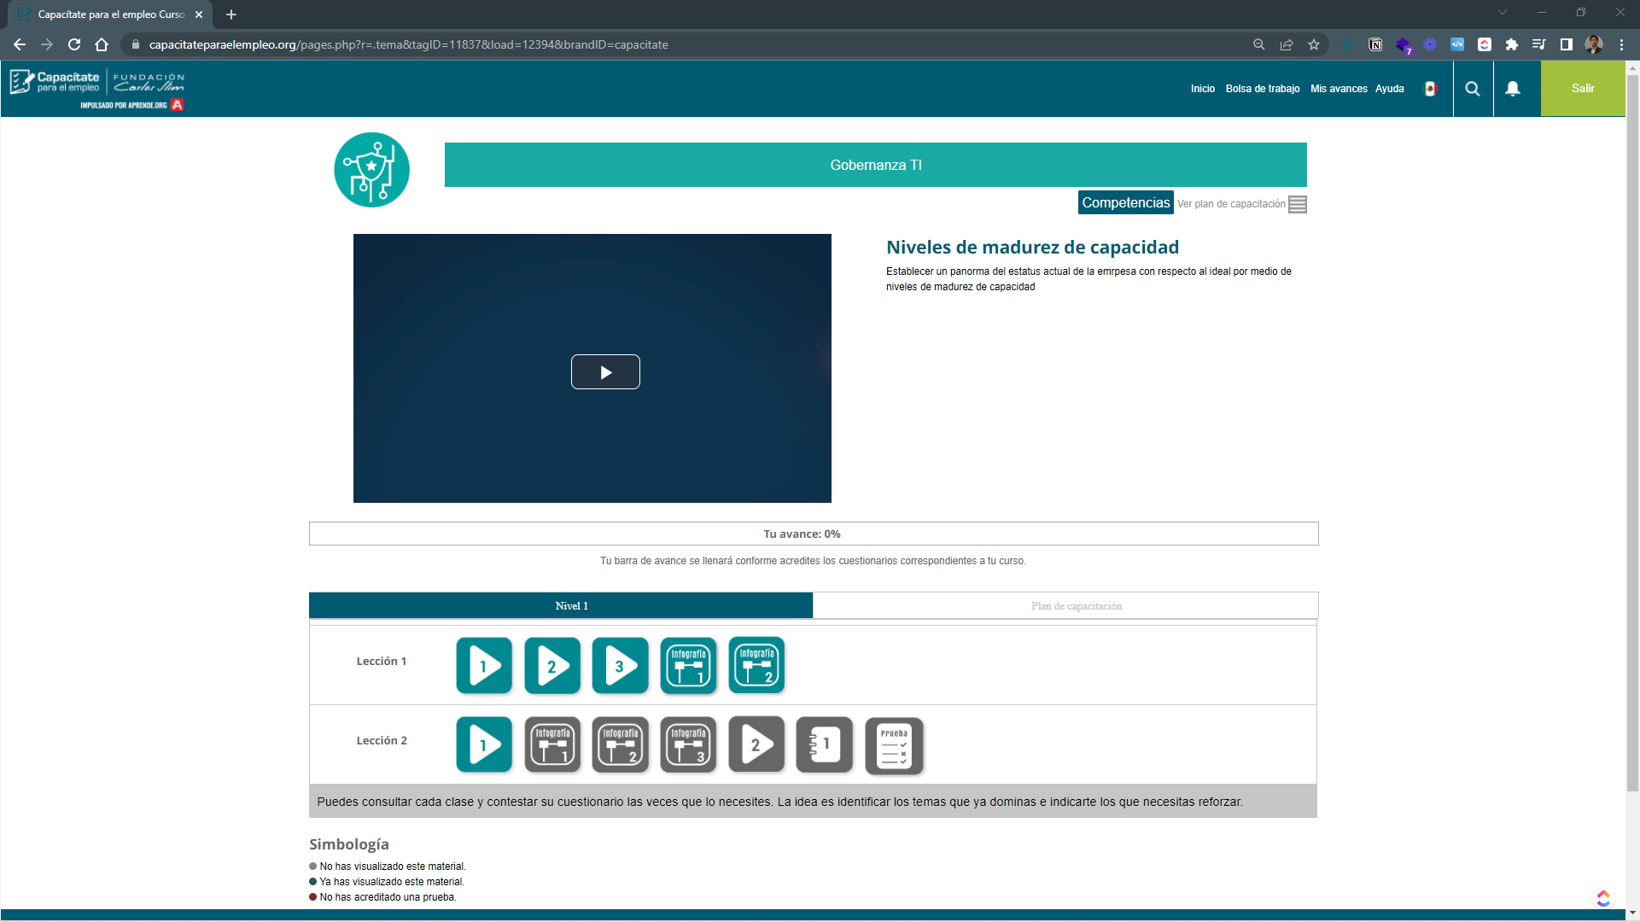

## Completando la lección 2

| Material | | |
| --- | --- | --- |
| Video(s) | Infografías | Actividad |
| 2 | 3 | 1 |

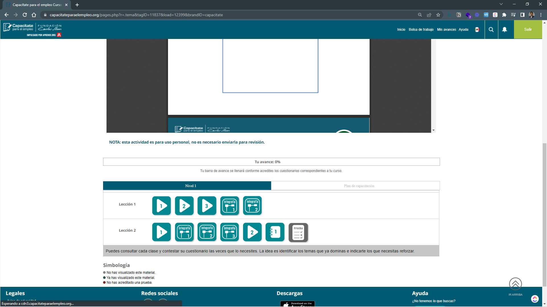

## Primer intento del examen de la lección 2, nivel 1 de Gobernanza de TI

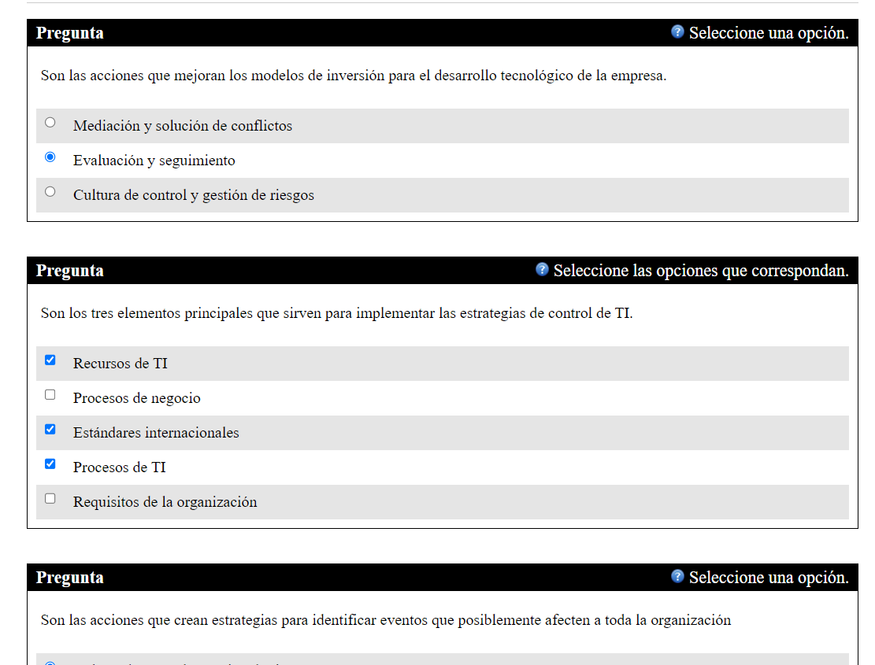

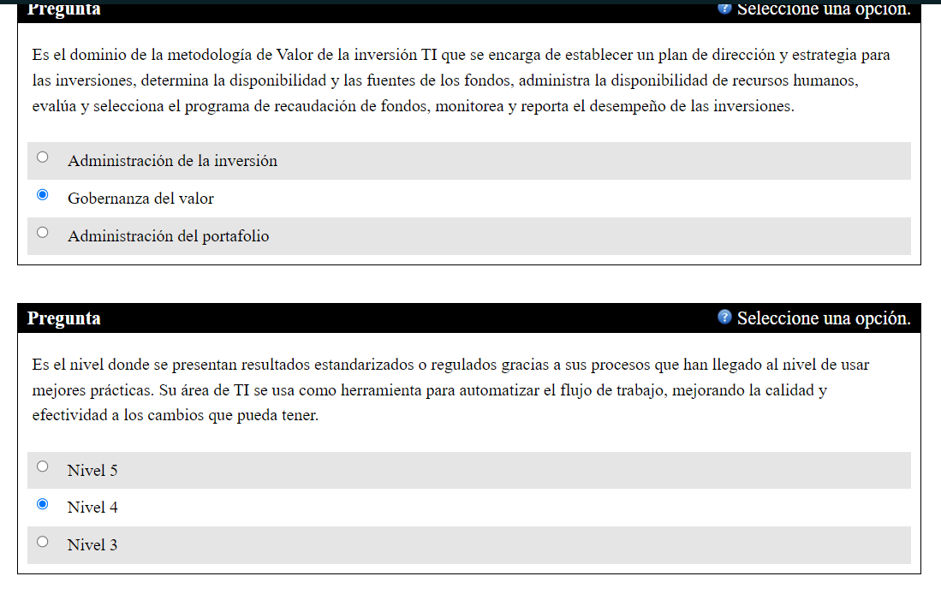

## Segundo intento del examen de la lección 2, nivel 1 de Gobernanza de TI (exitoso)

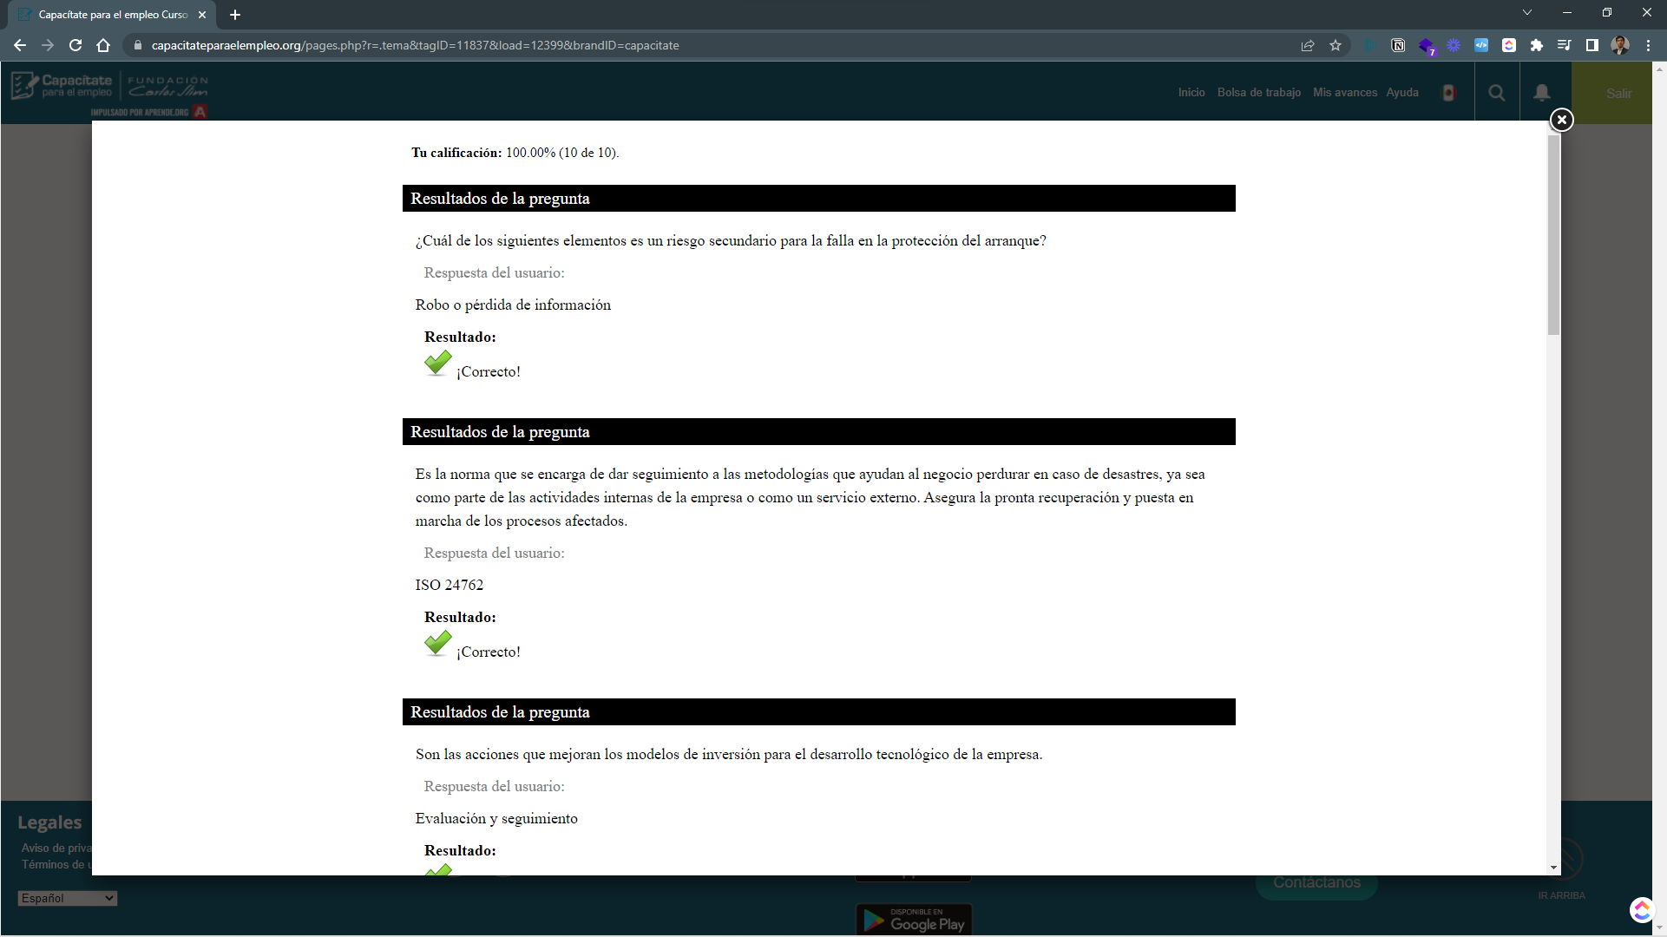

## Nivel completo

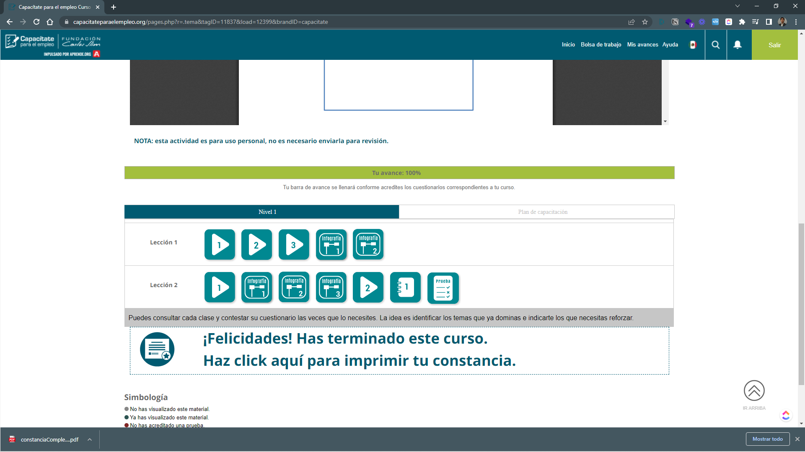

# Certificado de estudios

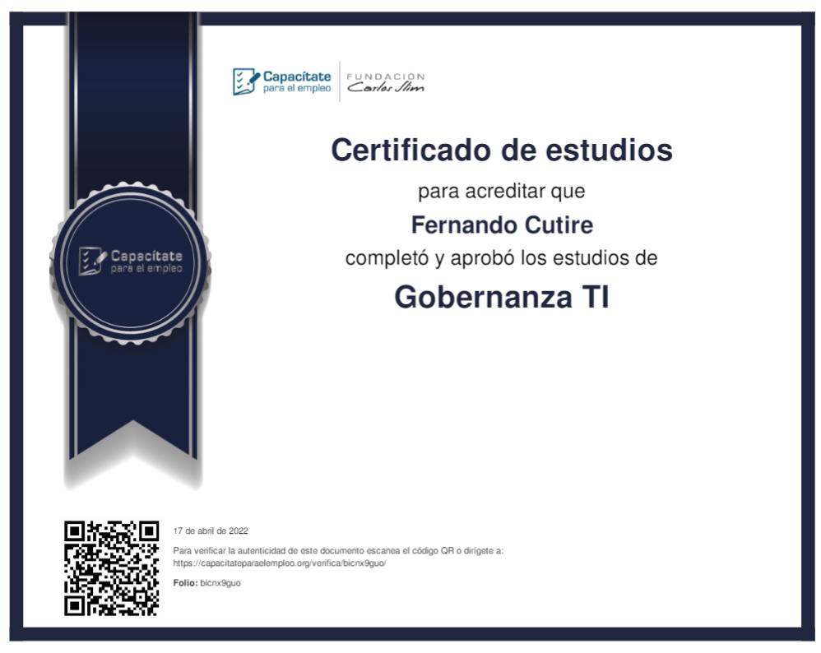

Evaluador de procesos

# Descripción del curso:

En esta capacitación obtendrás las habilidades de comunicación y elementos técnicos para desempeñarte como evaluador de procesos.

Aprende y actualiza tus conocimientos con los más altos estándares de servicio existentes en la industria.

Número de niveles: 4

# Captura inicial

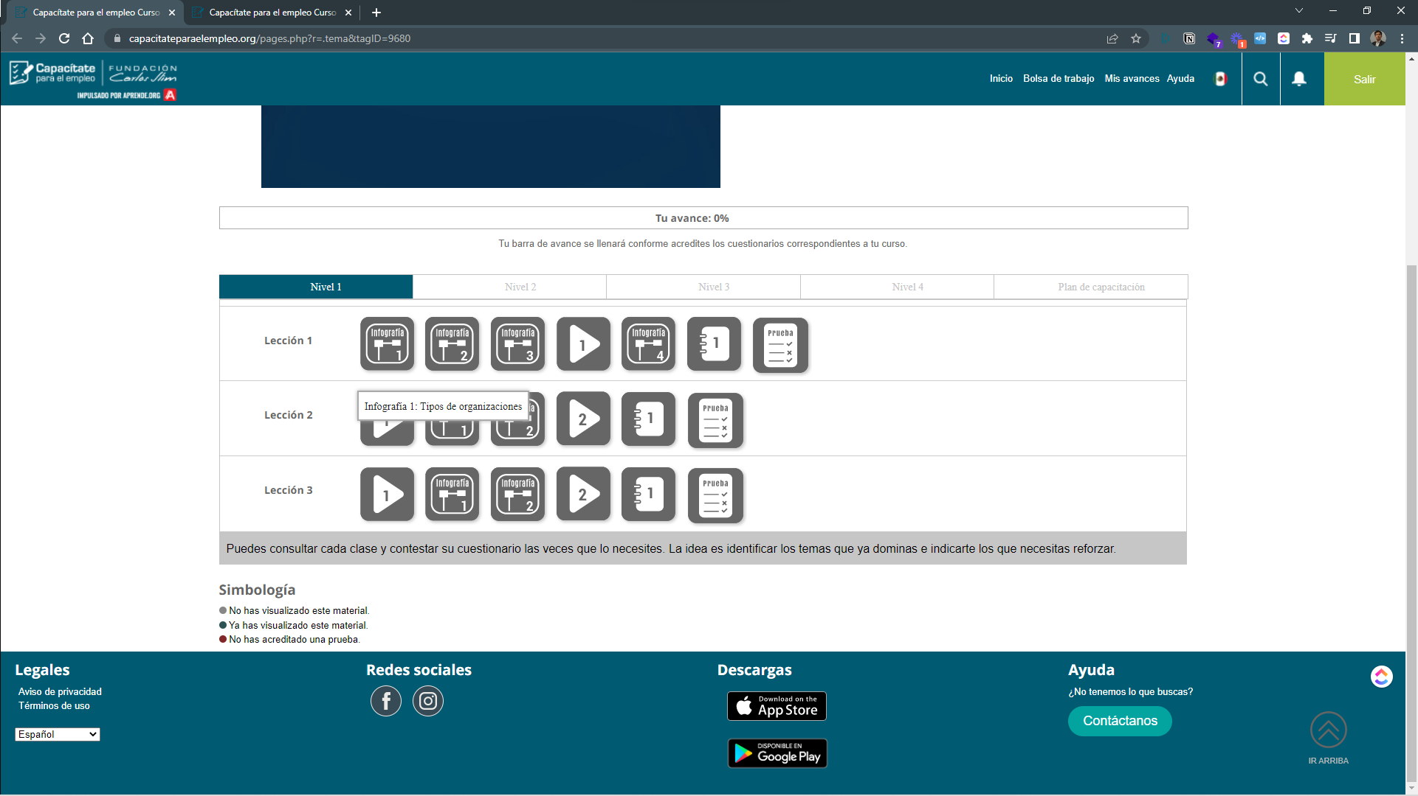

# Nivel 1

Número de lecciones: 3

## Completando la lección 1

| Material | | |
| --- | --- | --- |
| Video(s) | Infografías | Actividad |
| 1 | 4 | 1 |

### Primer intento del examen de la lección 1, nivel 1 de Gobernanza de TI

# 

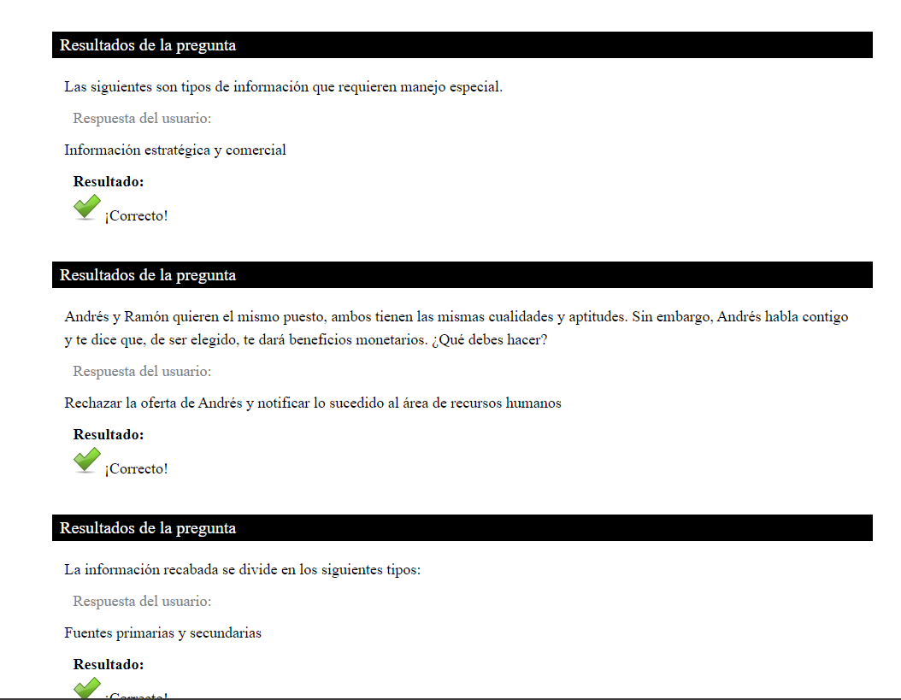

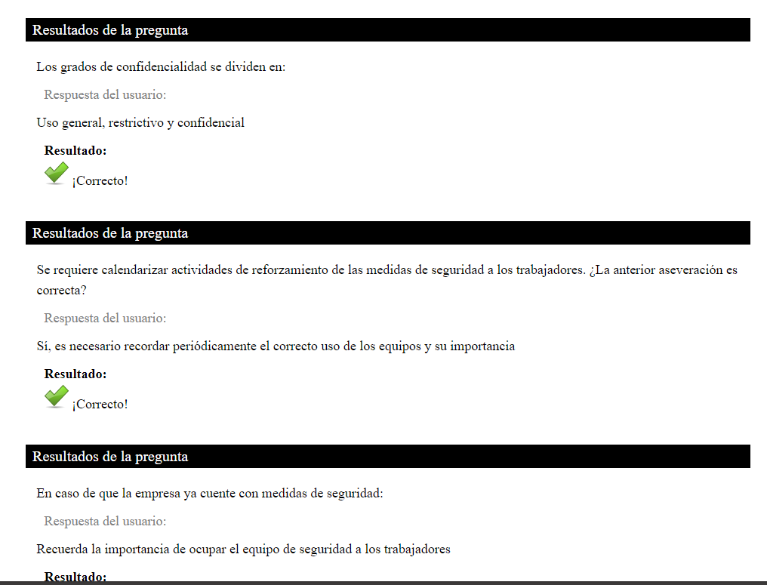

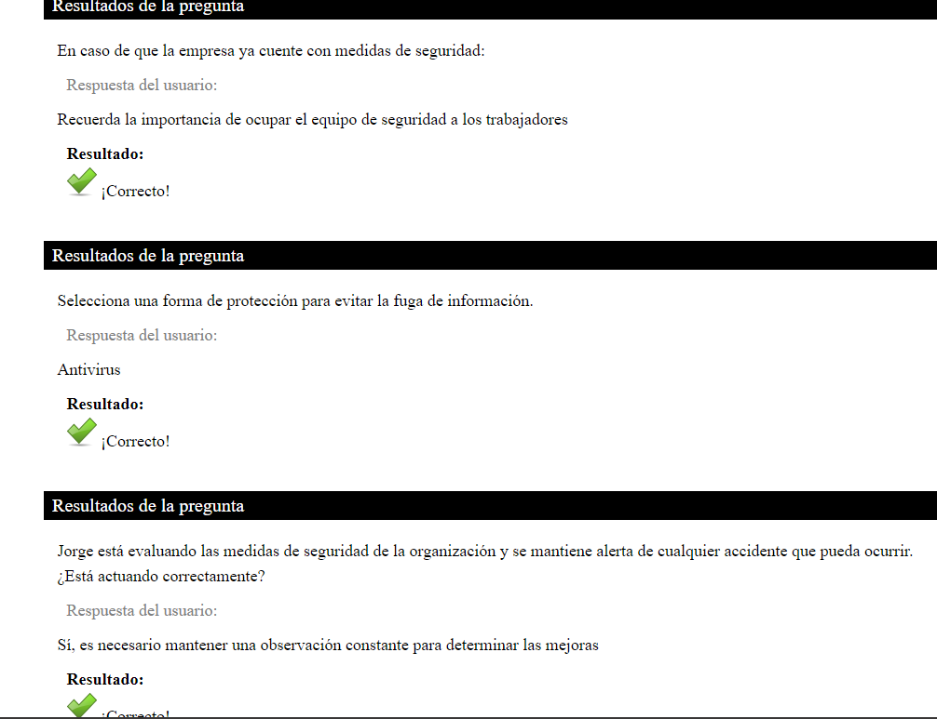

## Completando la lección 2

| Material | | |
| --- | --- | --- |
| Video(s) | Infografías | Actividad |
| 2 | 2 | 1 |

### Primer intento del examen de la lección 2, nivel 1 de Gobernanza de TI

# 

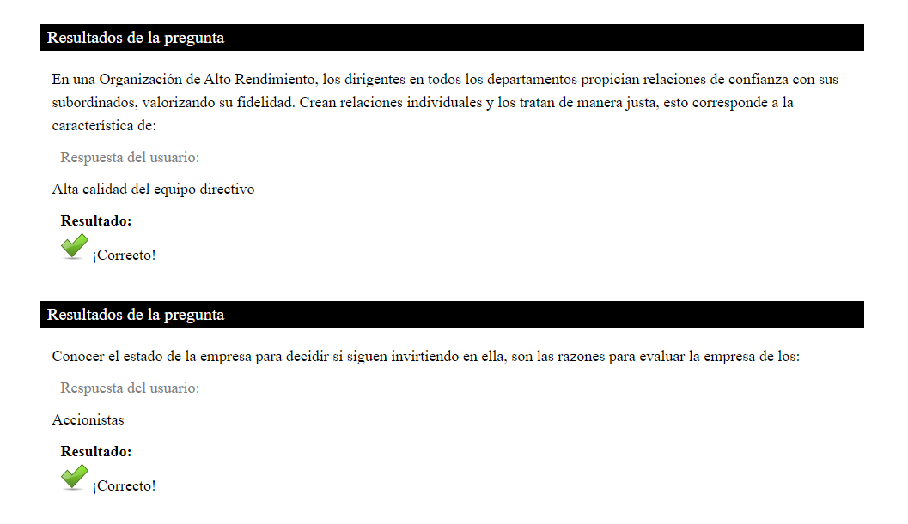

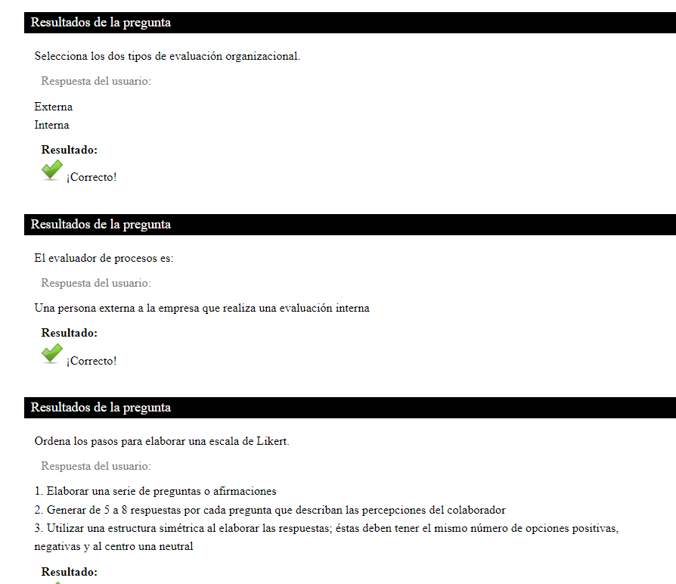

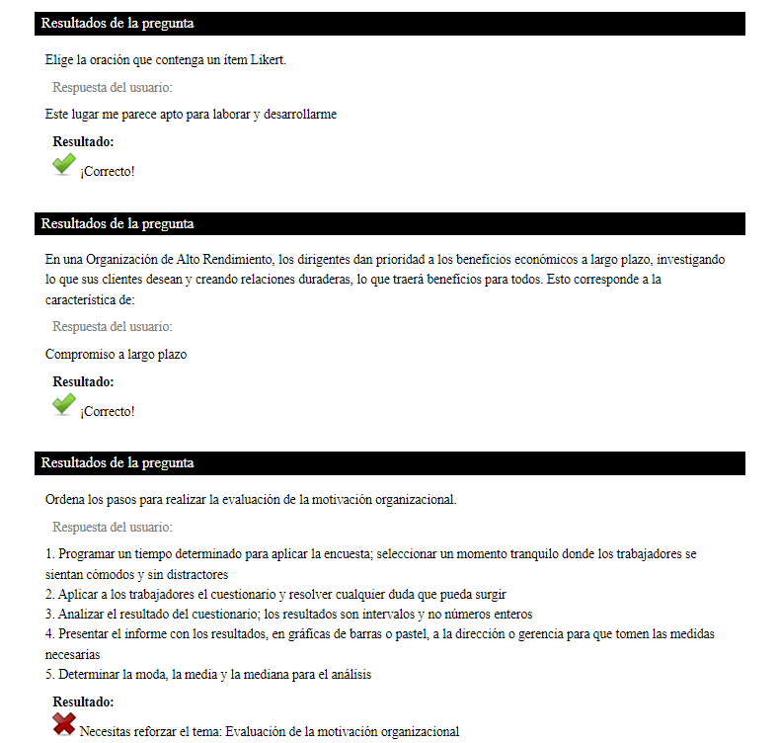

### 

### 

## 

## Completando la lección 3

| Material | | |
| --- | --- | --- |
| Video(s) | Infografías | Actividad |
| 2 | 2 | 1 |

### Primer intento del examen de la lección 3, nivel 1 de Gobernanza de TI

# 







### 

### 

## 

## Nivel completo

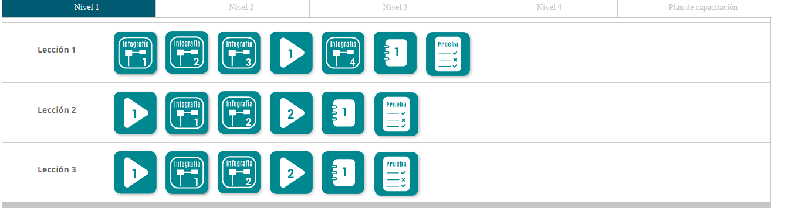

# Nivel 2

## Completando la lección 1

| Material | | |
| --- | --- | --- |
| Video(s) | Infografías | Actividad |
| 4 | 2 | 1 |

### Primer intento del examen de la lección 1, nivel 2 de Gobernanza de TI

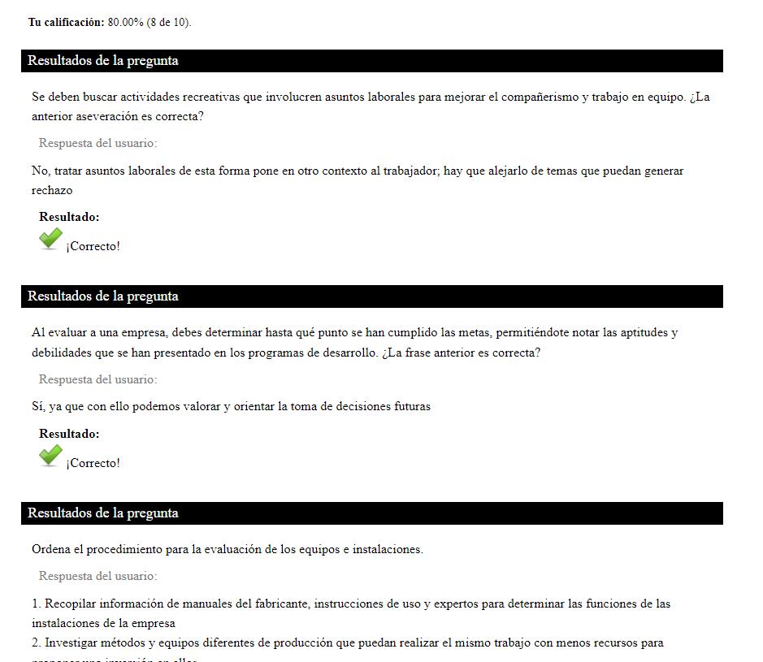

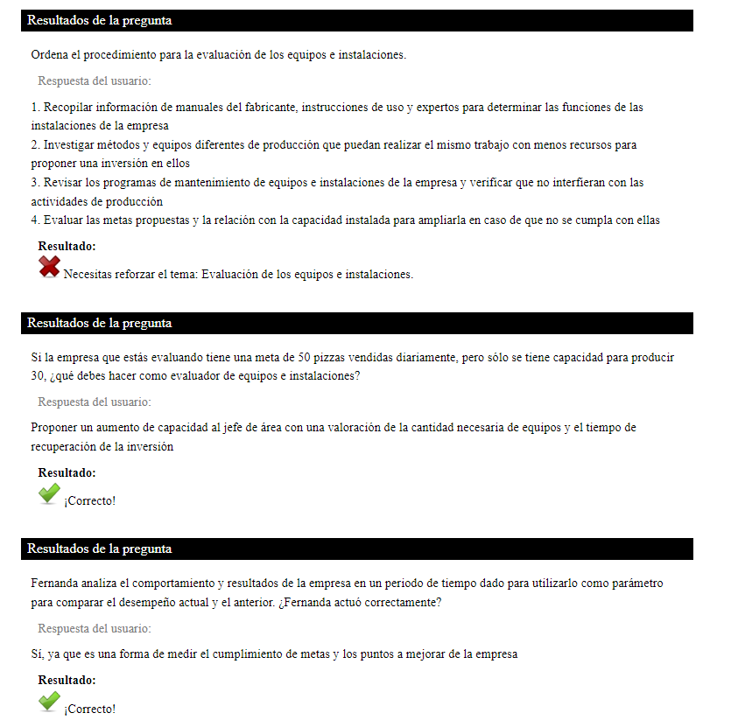

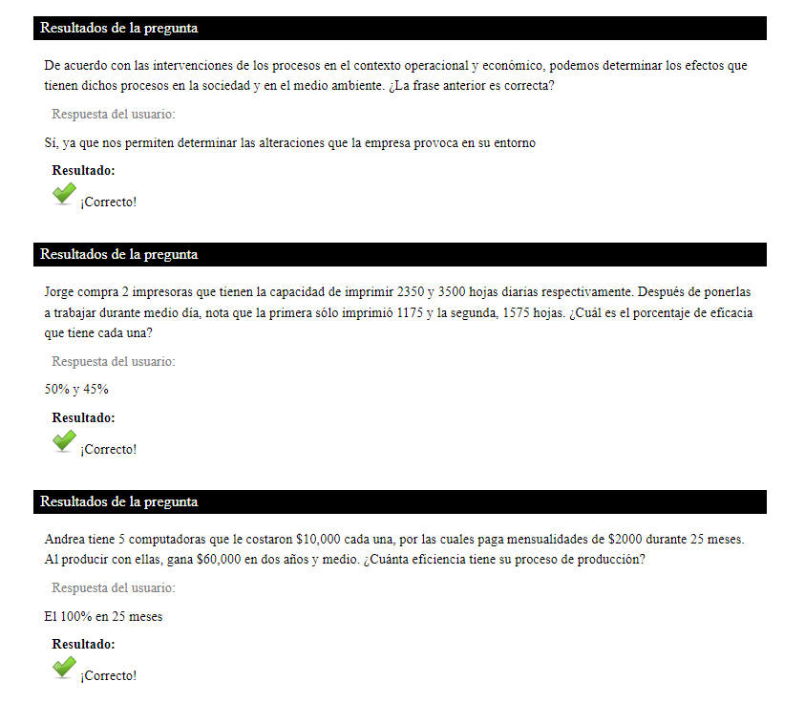

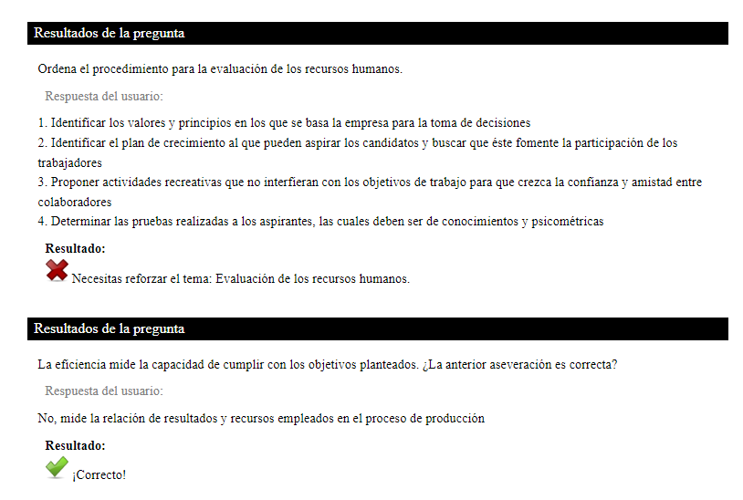

## Completando la lección 2

| Material | | |
| --- | --- | --- |
| Video(s) | Infografías | Actividad |
| 4 | 0 | 1 |

### Primer intento del examen de la lección 2, nivel 2 de Gobernanza de TI

## 

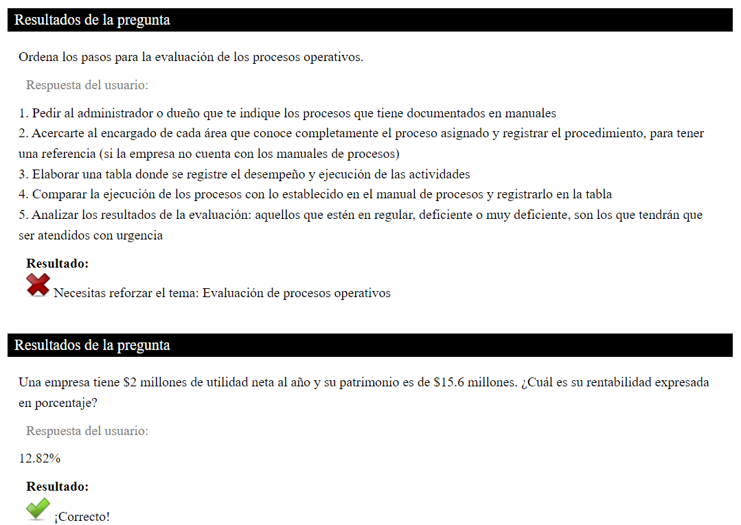

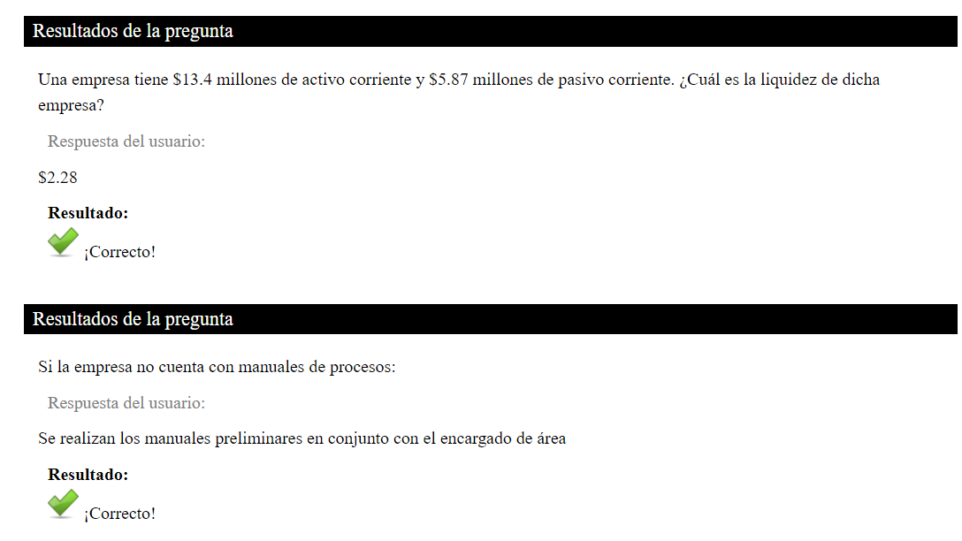

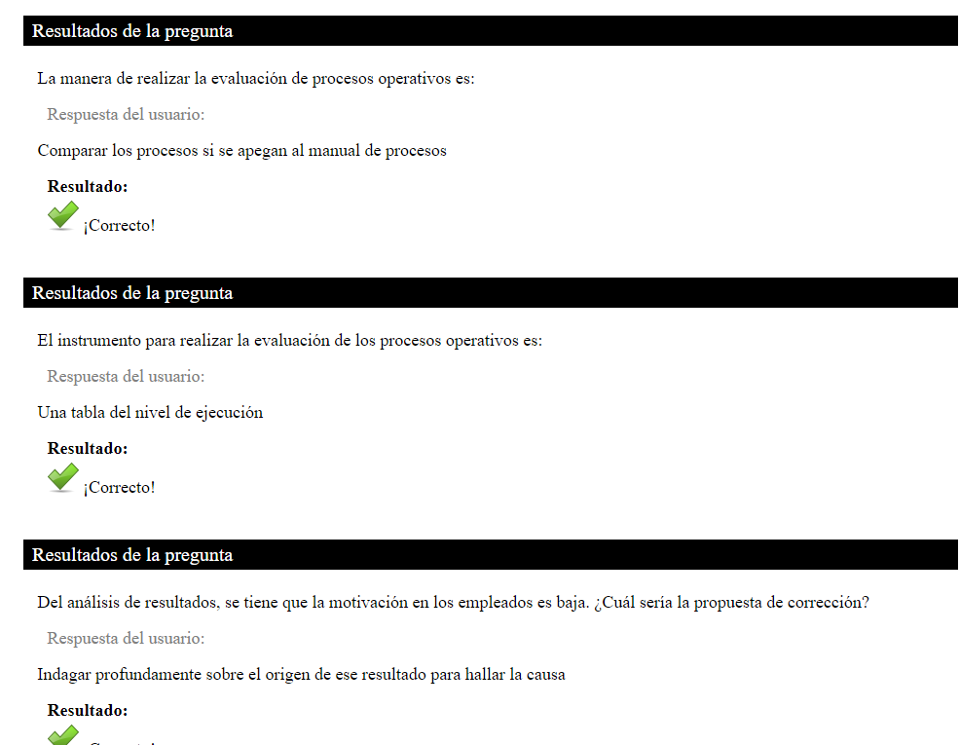

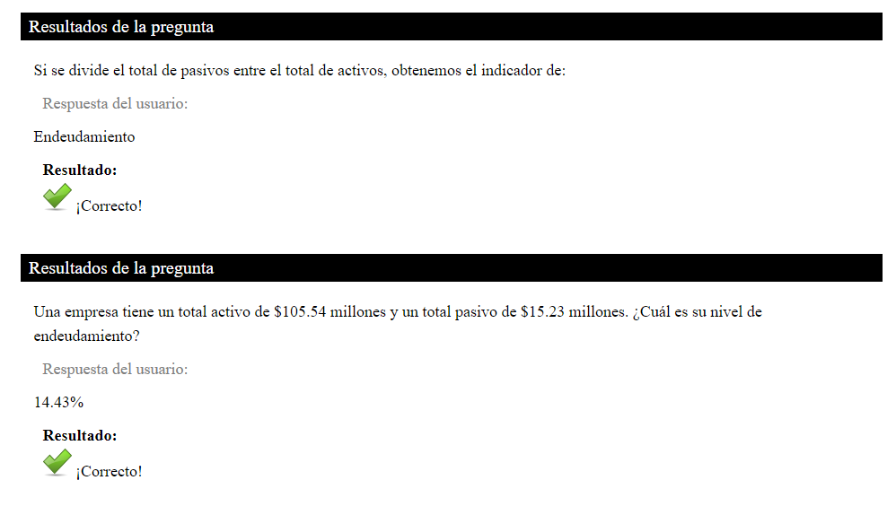

## Completando la lección 3

| Material | | |
| --- | --- | --- |
| Video(s) | Infografías | Actividad |
| 3 | 0 | 1 |

### Primer intento del examen de la lección 3, nivel 2 de Gobernanza de TI

## 

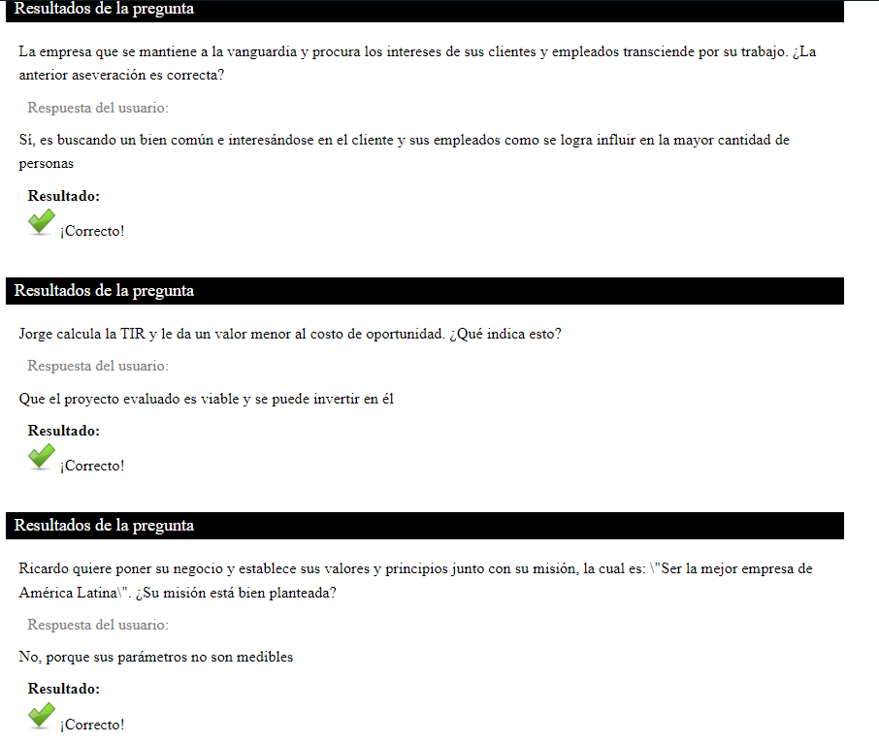

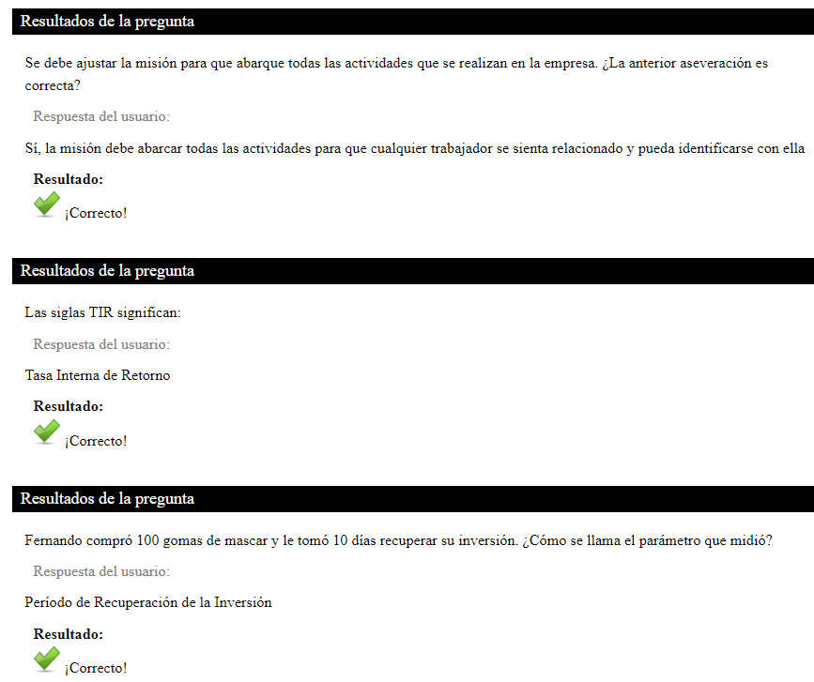

## 

## Completando la lección 4

| Material | | |
| --- | --- | --- |
| Video(s) | Infografías | Actividad |
| 5 | 1 | 1 |

### Primer intento del examen de la lección 4, nivel 2 de Gobernanza de TI

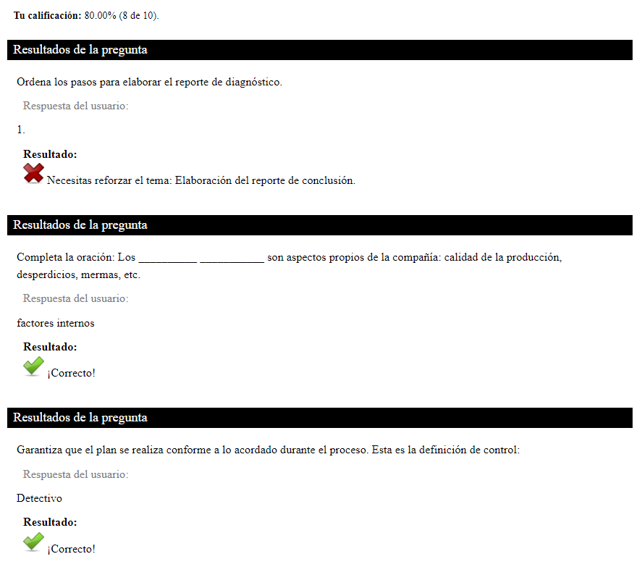

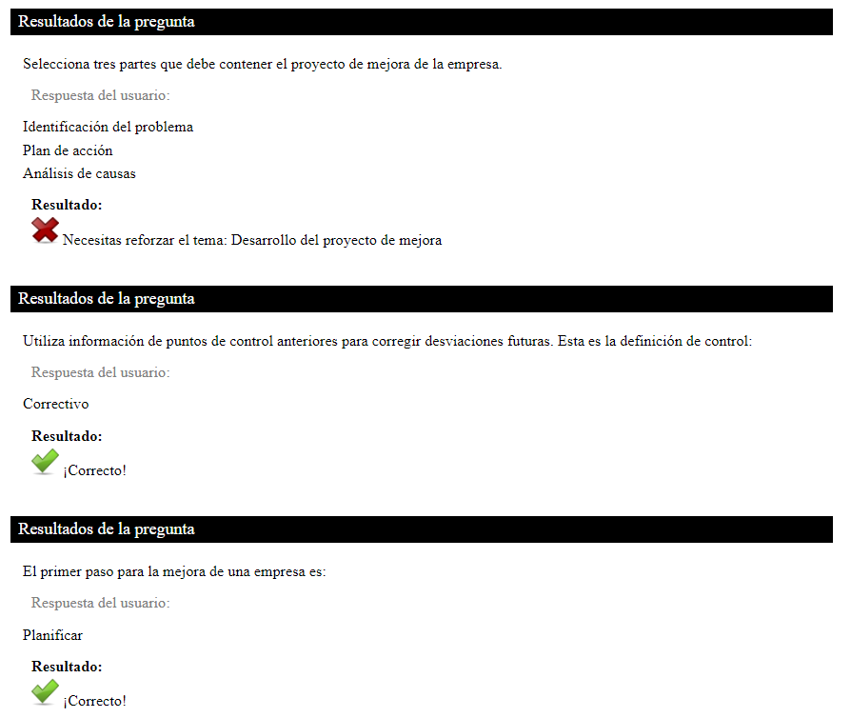

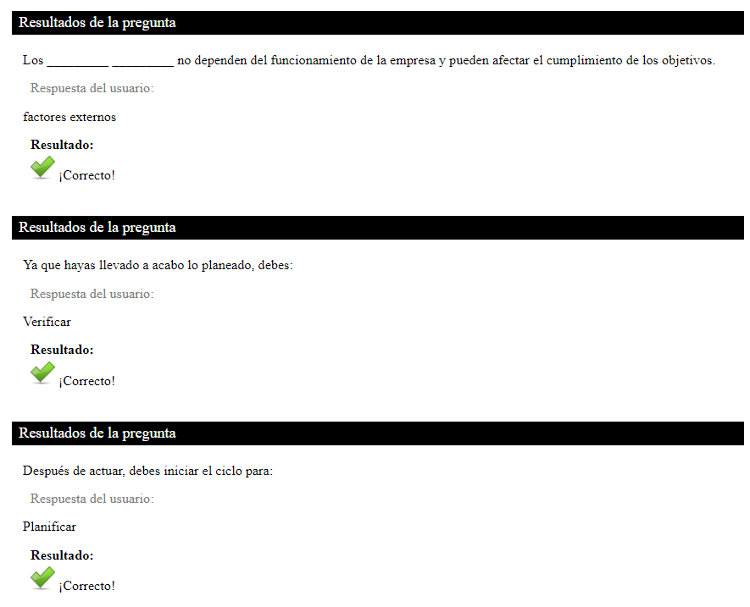

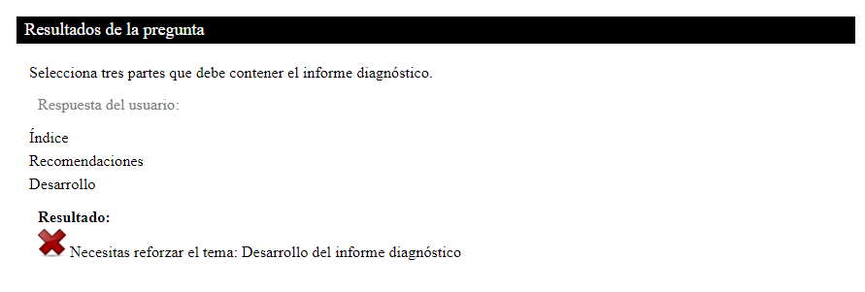

## Nivel completo

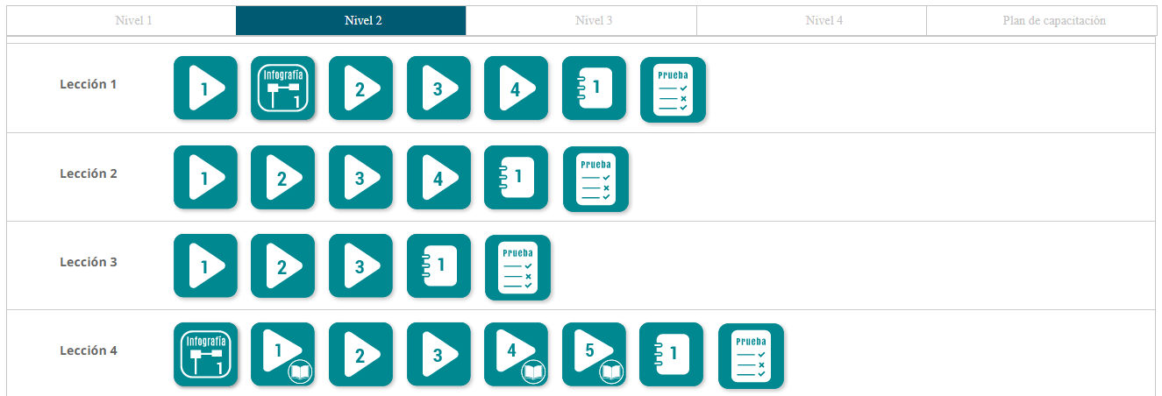

# Nivel 3

## Completando la lección 1

| Material | | |
| --- | --- | --- |
| Video(s) | Infografías | Actividad |
| 2 | 3 | 1 |

### Primer intento del examen de la lección 1, nivel 3 de Gobernanza de TI (fracaso)

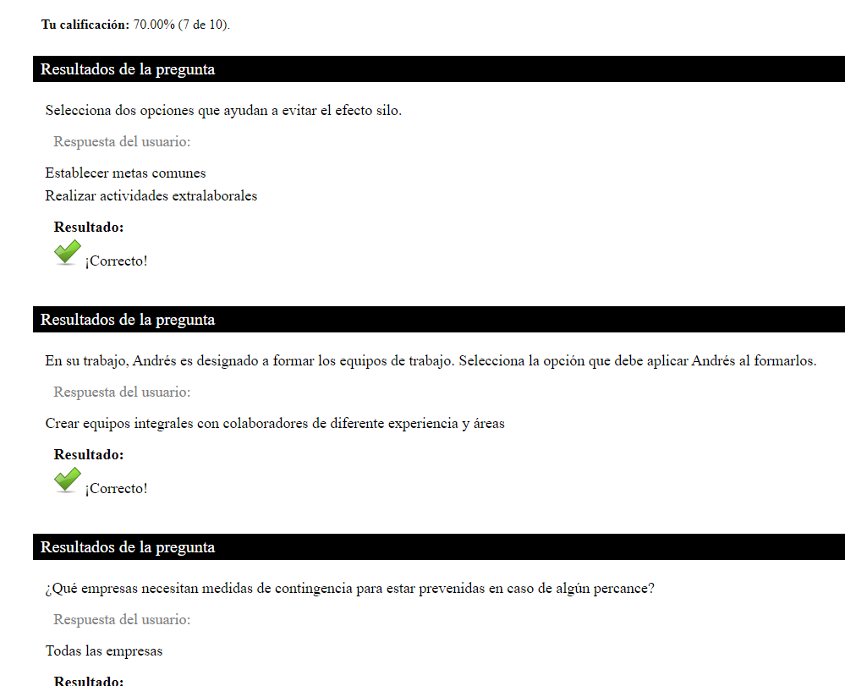

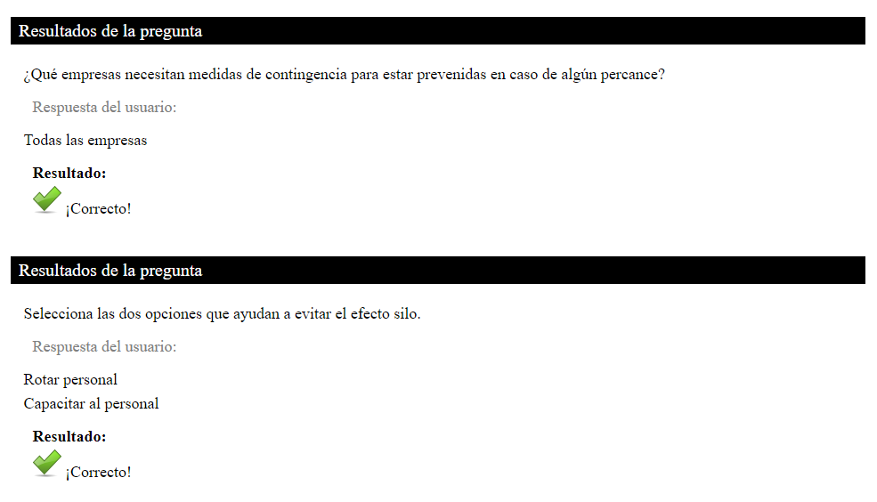

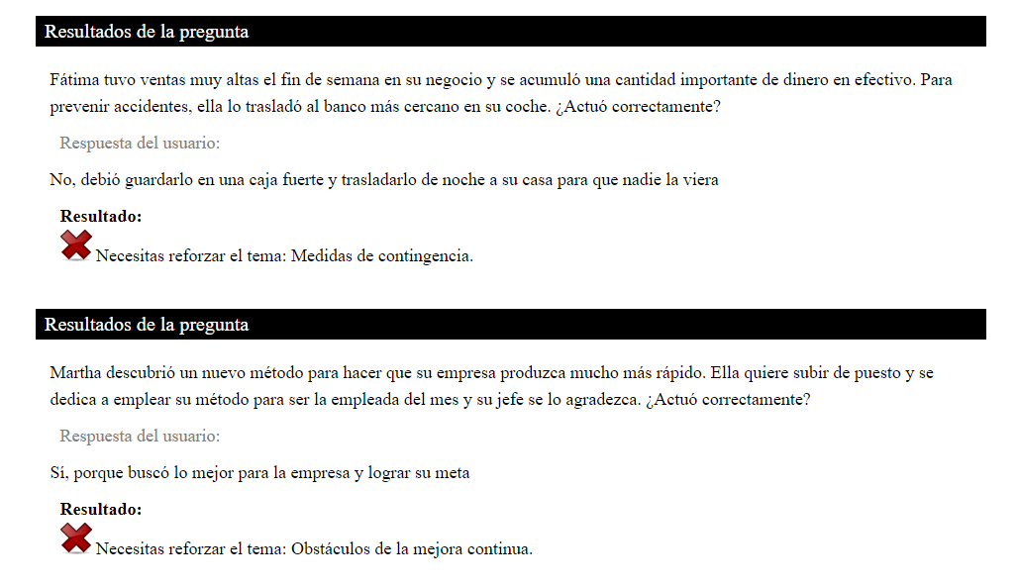

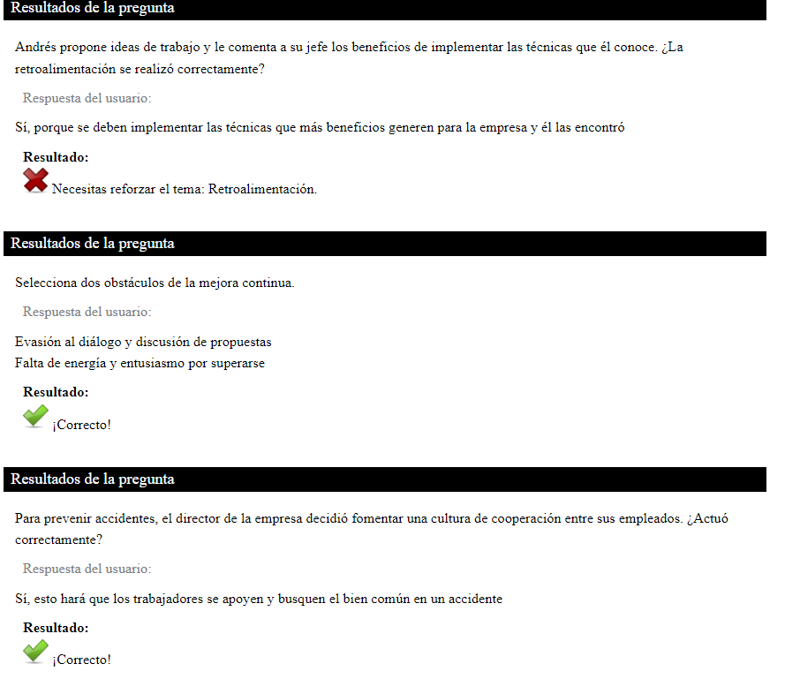

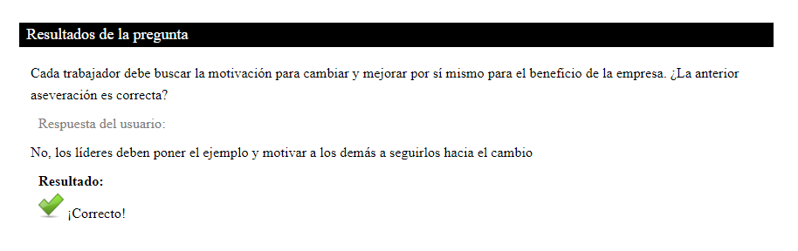

### Segundo intento del examen de la lección 1, nivel 3 de Gobernanza de TI (exitoso)

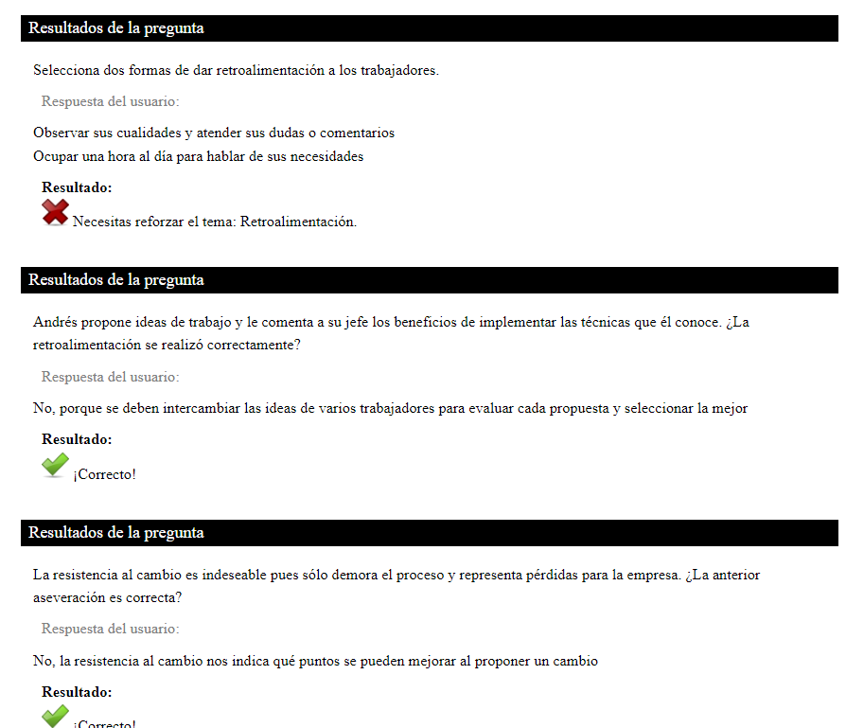

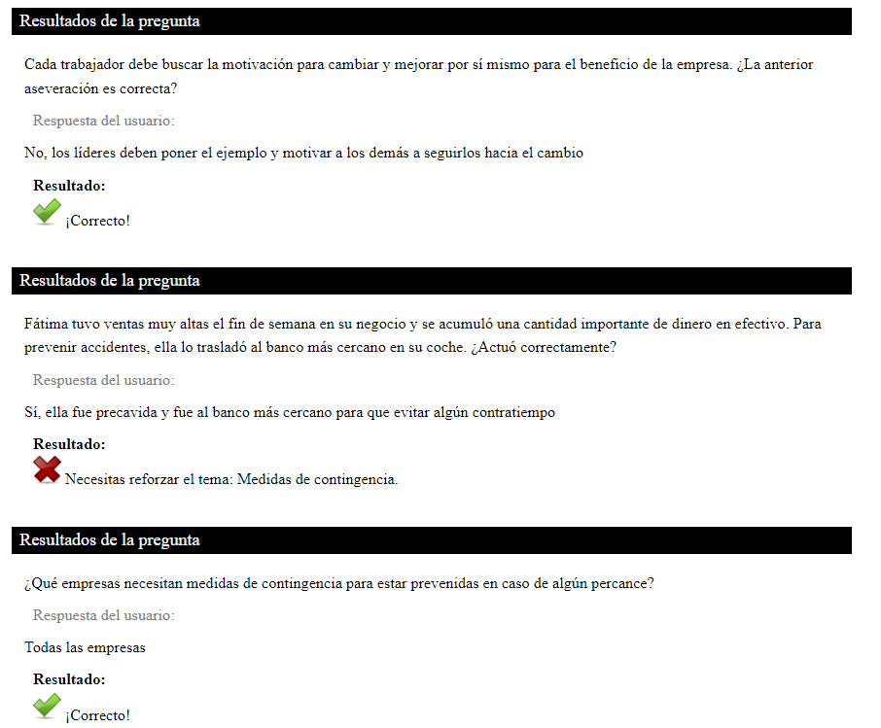

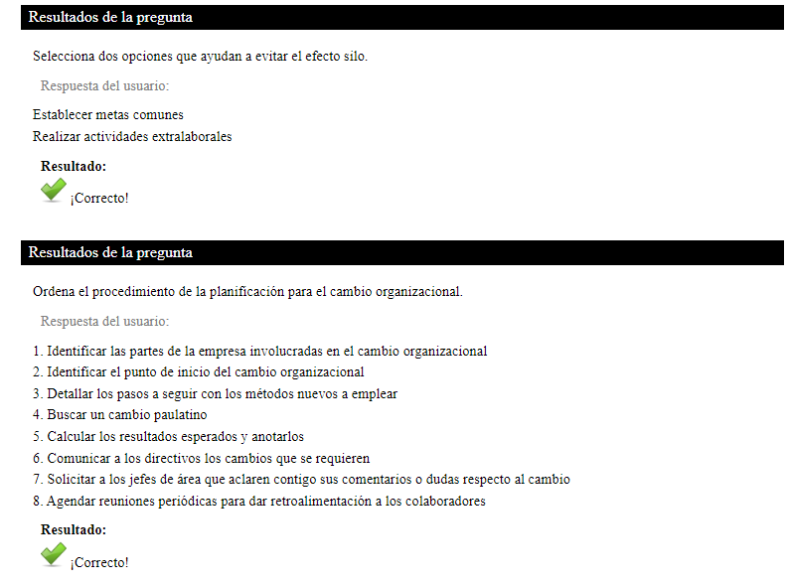

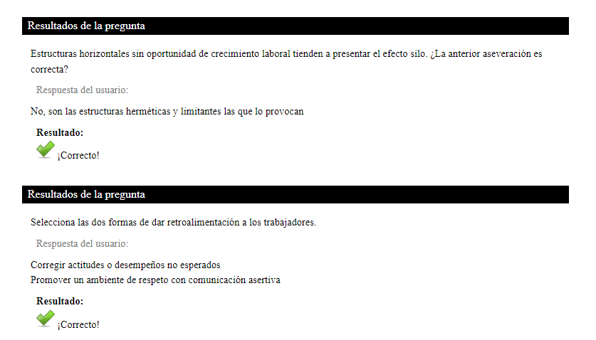

## Nivel completo

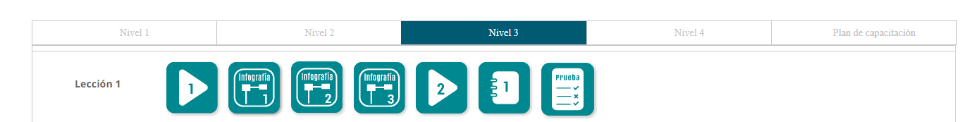

# Nivel 4

## Completando la lección 1

| Material | | |
| --- | --- | --- |
| Video(s) | Infografías | Actividad |
| 2 | 1 | 1 |

### Primer intento del examen de la lección 1, nivel 3 de Gobernanza de TI (exitoso)

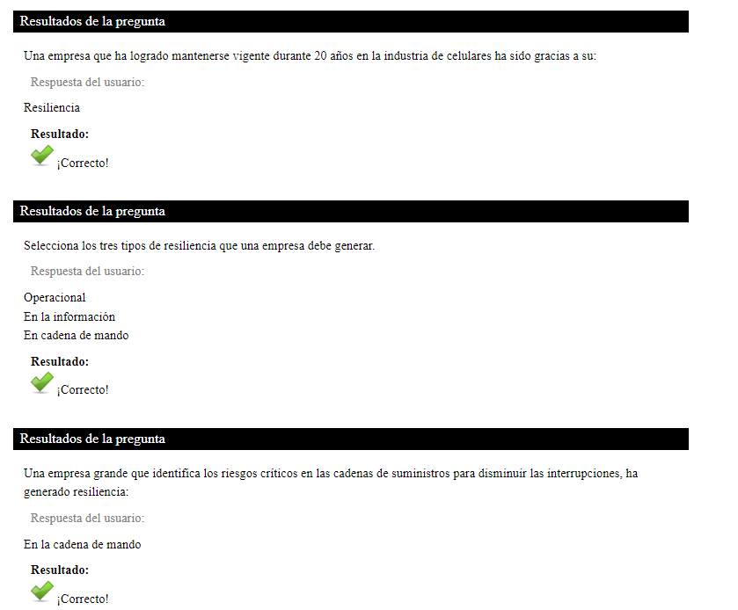

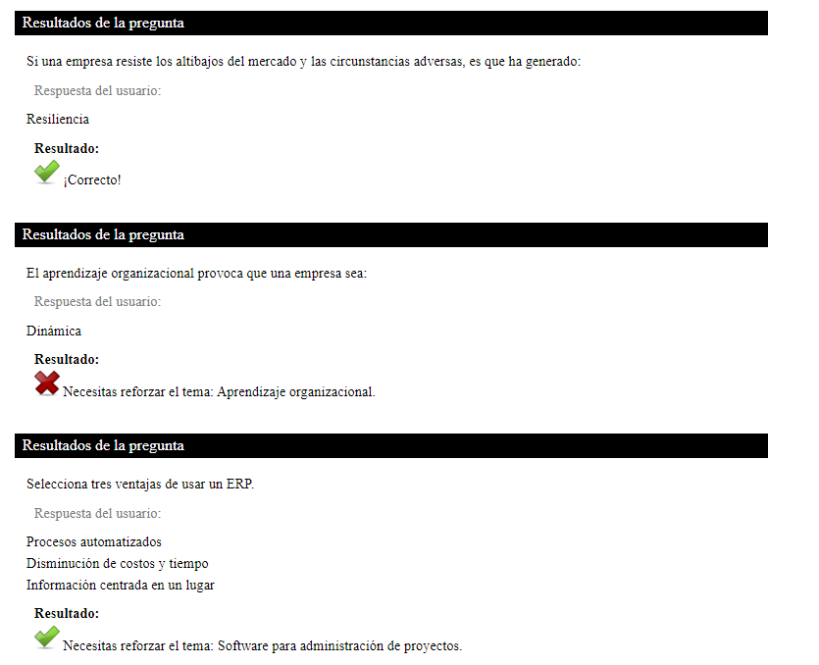

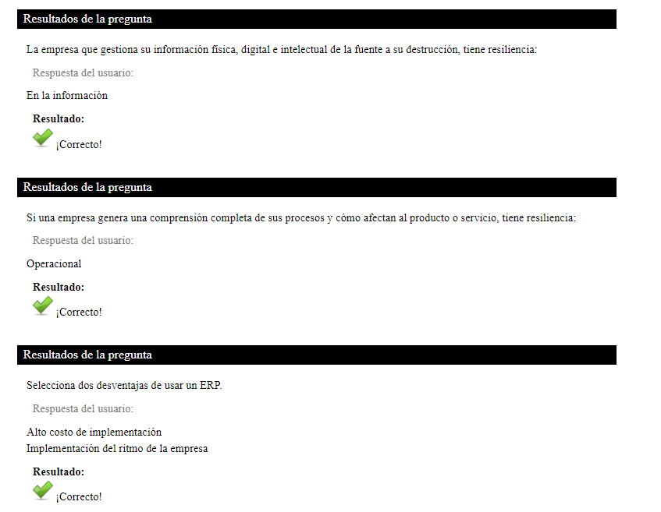

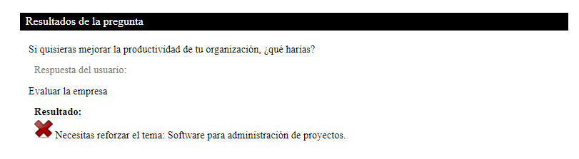

## Nivel completo

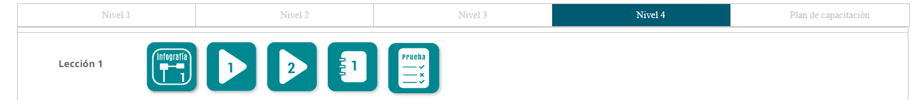

# Certificado de estudios

